

**Консультация для родителей**

**Воспитатели: Шабанова Е.В.**

**Сизова Е.В.**

**МАДОУ-детский сад «Колосок»**

**Группа «Ландыши»**

**2021-2022г.г.**

***«Новый год — это самый любимый праздник всех народов. Он никого не оставляет равнодушным, заставляет переживать и радоваться. Но это, пожалуй, и самый семейный праздник, со своими обычаями, традициями, передающимися из поколения в поколение».***

|  |  |  |  |  |
| --- | --- | --- | --- | --- |
|  |  |  |  |  |

Встреча Нового года связана со многими традициями. Одни из них похожи во многих странах, это украшение новогодней елки, подарки детям и родным и т.д. Другие индивидуальны, например, национальные. Кто не знает, что итальянцы в новогоднюю ночь выкидывают за окно старые вещи, японцы бьют в колокола, а англичане засовывают детские подарки в чулки.

С одной стороны, новогодний праздник связан с понятием "время", с другой с детством, поэтому без следования традициям не обойтись.

Ведь семейные обычаи связывают людей с прошлым. Дети, даже совсем маленькие, очень любят соблюдать традиции, даже самые незначительные, даже ритуал укладывания спать или семейную воскресную прогулку в парке.

Семейные традиции сближают всех

близких родных, делает семью семьей, а не просто сообществом родственников по крови. Домашние обычаи и ритуалы могут стать своеобразной прививкой против отдаления детей от родителей, их взаимного непонимания. И празднование Нового года - идеально подходит для этой цели! Любой взрослый превращается в ребенка в тот момент, когда лезет под елку за своим подарком или наряжается в костюм для домашнего спектакля. А дети (сегодняшние и вернувшиеся в страну детства взрослые) всегда найдут общий язык, поймут друг друга, забудут о взаимных обидах и непонимании. В семейных традициях встречи Нового года, как в зеркале, отражаются интересы, взгляды, нравственные устои одного или нескольких поколений.

Не всем удается сохранить домашние традиции, пронести их через время, испытания и невзгоды. Но люди, воспитанные на семейных обычаях, стараются возродить их при любой возможности. Конечно, ничто не вечно, даже традиции. Они появляются, живут, иногда умирают, потом возрождаются вновь. Во многих современных семьях существует обычай: в новогоднее утро скорее бежать под ёлку, чтобы обнаружить там подарок от Деда Мороза. Причем эта традиция не исчезает даже тогда, когда дети вырастают. Собираясь в родительском доме на празднование Нового года, повзрослевшие дети и их родители все также просыпаются утром в ожидании чуда и с детской радостью заглядывают под ёлку, с восторгом обнаруживая под ней подарки.

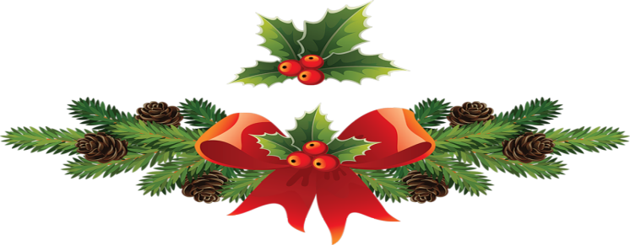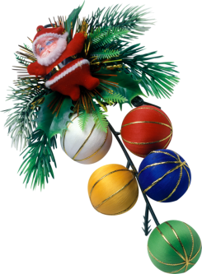Создавайте свои семейные традиции и бережно храните их! А будут ли это сложные для исполнения домашние спектакли, особое новогоднее блюдо, или "ваша" семейная песня, исполняемая за праздничным столом или под елкой, не столь важно. Главное, чтобы через много-много лет ваш, уже повзрослевший ребенок, с радостью и затаенной грустью вспоминал семейный Новый год и хотел в собственной семье возродить традиции родительского дома. Некоторые мамы стряпают к новогоднему столу специальные блюда, например, выпекают ангелов с золотыми волосами, которых вешают на елку или картофельный пирог с грибами. Причем пирог выпекается в виде того животного, чей год (по восточному календарю) наступает. Картофельный дракон, змея или обезьяна с глазами из маслин торжественно выносятся к столу, освещаемые бенгальскими огнями. Можно сделать традицией создание красивой новогодней композиции под елкой или на журнальном столике: разложить "сугробы" из ваты, из веточек сделать деревья, расставить маленькие елочки, фигурки Деда Мороза, Снегурочки, лесных зверушек, игрушечные домики. Традицию "выпускать" новогоднюю семейную газету, в которой рассказывают смешные истории о домочадцах, пишут пожелания родным и гостям, пришедшим на праздник, многие бабушки и дедушки принесли из своего детства, когда телевизор был не в каждой семье, но праздник "требовал" шуток, веселья и неожиданных сюрпризов.

В некоторых семьях, утром, после новогодней ночи, дети находят рядом со своей кроватью послания от Деда Мороза с указанием, где он спрятал подарок. Младшим записки читают старшие или родители. Но в предполагаемом месте может оказаться еще одна записка с другим описанием местонахождения подарка. И тут уже родители, которые "общались" с Дедом Морозом, пока дети спали, начинают помогать им советами типа "холодно - горячо", пока все подарки не найдутся. В семьях, где дети уже подросли и не верят, что к ним приходит Дед Мороз, родители могут написать различные пожелания на небольших бумажках, скатать их в трубочки и положить в корзинку или глубокое блюдо. Под бой курантов каждый член семьи достает себе пожелание на следующий год.

**Создавайте свои семейные традиции и бережно храните их!**

